Уважаемые преподаватели, очень важная информация для наших родителей!
Все-таки нашим родителям необходимо пройти регистрацию и подать заявку на обучение ребенка в нашем учреждении на сайте «Навигатор дополнительного образования Красноярского края» (для получения сертификата учета ребенка в этой системе)!
А если кратко:
всем родителям необходимо срочно зарегистрироваться (подать заявку) через систему «Навигатор».

Вот алгоритм действий, как это сделать:
- Родителю необходимо пройти регистрацию на сайте «Навигатор дополнительного образования Красноярского края» для получения личного кабинета (процедура регистрации не отличается от регистрации на любых других сайтах);
Это можно сделать по ссылке https://navigator.dvpion.ru/

- Получив доступ в личный кабинет, заполнить левую вкладку "Гибкий поиск программ" следующим образом (для примера):
- ГО Красноярск,
- Детская музыкальная школа № 11,
- Художественная,
- Хоровое пение (или инструментальное исполнительство, или Раннее эстетическое развитие);
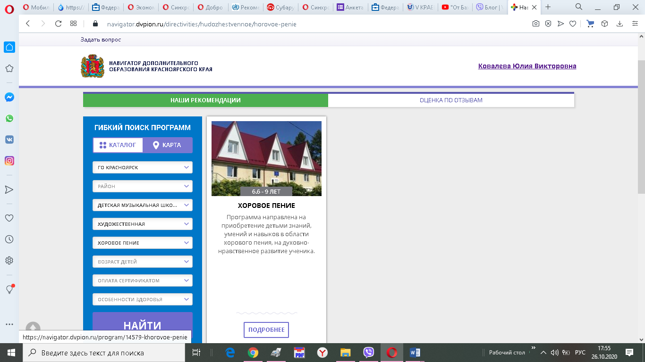
Далее нажать "НАЙТИ"
- Там родителям необходимо выбрать программу, по которой у них обучается их ребенок, и нажать на этой программе кнопку "подробнее".

- Появится краткая справка этой программы, вот такая

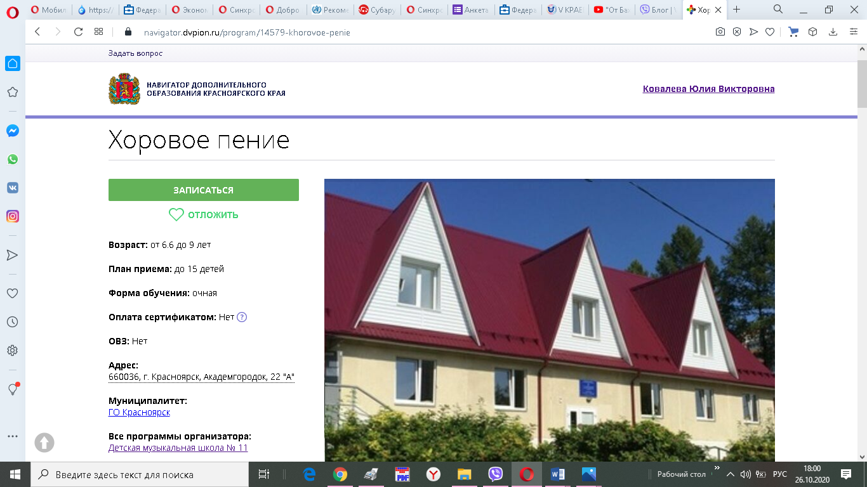

ДАЛЕЕ, под фотографией школы Вы увидите вкладку "Группы",
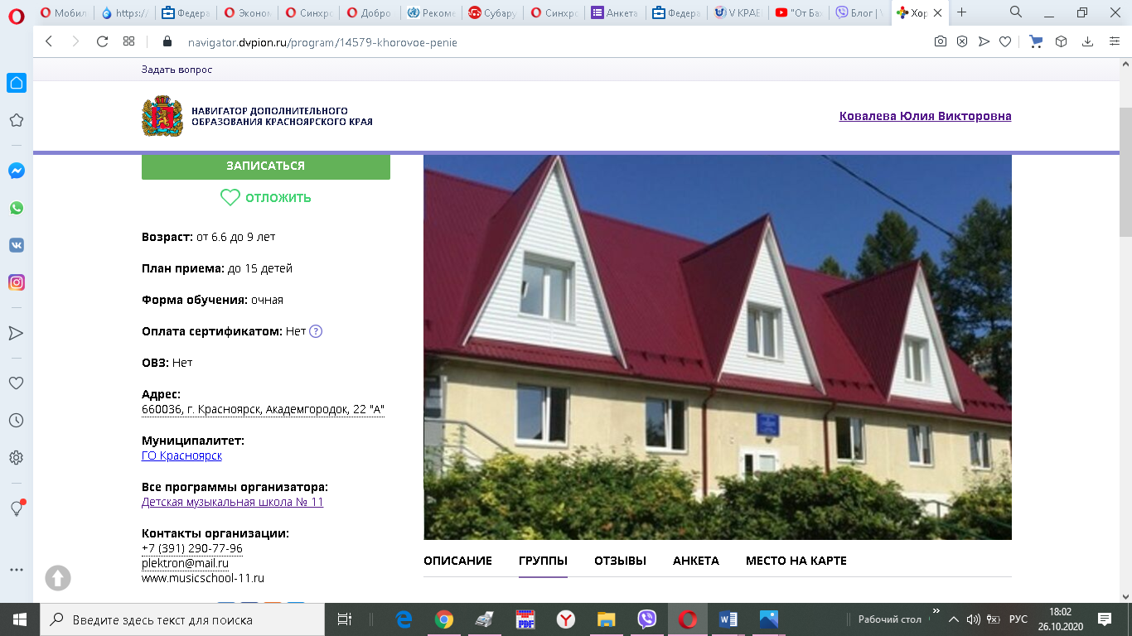

зайти в эту вкладку "Группы", пролистать вниз и там «кликнуть» на зеленую кнопку "ЗАПИСАТЬСЯ".

Далее, Вы попадете в окно «Оформление заявки»
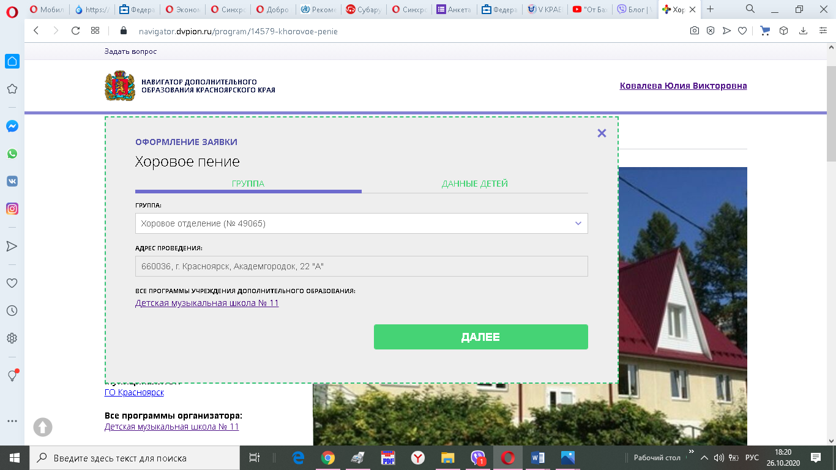
Выбираете нужную группу (в большинстве случаев одна будет одна единственная)
Далее перейти во вкладку «Данные детей», поставить галочку рядом с данными своего ребенка и нажать кнопку «ДАЛЕЕ».

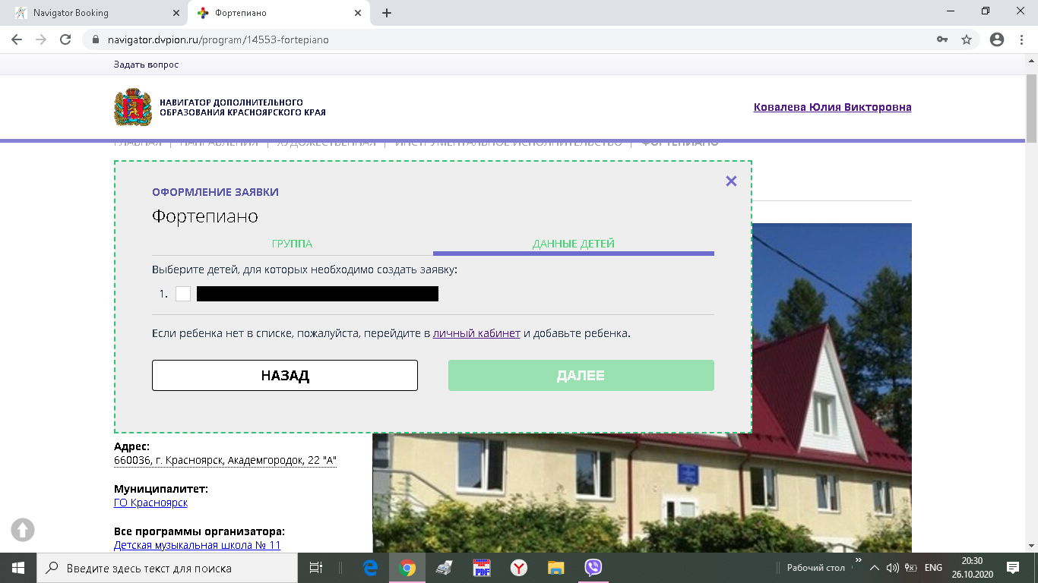
Далее, подтвердить сертификат учета в школе.
Затем, ДМШ № 11 подтвердит Вашу заявку и Вам в личный кабинет придет подтверждающая информация.
На этом процесс завершен.

